**Міністерство освіти і науки України**

**УДУ імені М.П.Драгоманова**

Факультет математики, інформатики та фізики

*Кафедра комп’ютерної та програмної інженерії*

ЛАБОРАТОРНА РОБОТА № 11

з курсу

*«Автоматизація тестування»*

## *Тема роботи: «*Контейнерізація та запуск контейнерезованих вебдодатків.»

Студент:

Колесник Дмитро Олександрович

Група   41 ІПЗз

Факультет   інформатики

Викладач: Кархут В.Я.

1. Завантажте та встановіть Docker Desktop відповідно до інструкцій

<https://www.docker.com/products/docker-desktop/>

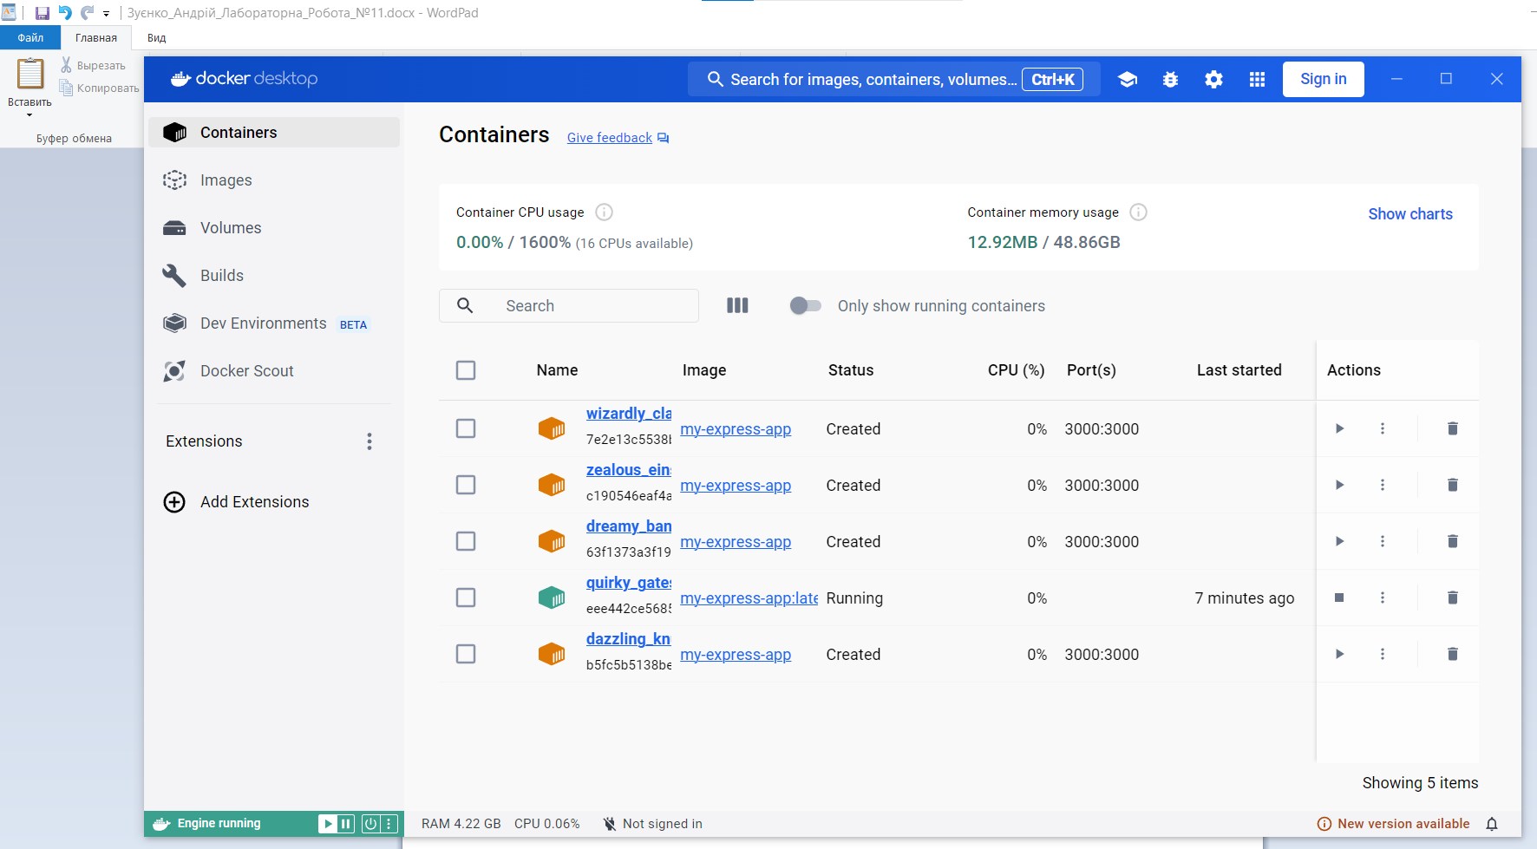

2. Створіть простий Express проект та упакуйте його в контейнер відповідно до наступних інструкцій - <https://nodejs.org/en/docs/guides/nodejs-docker-webapp>

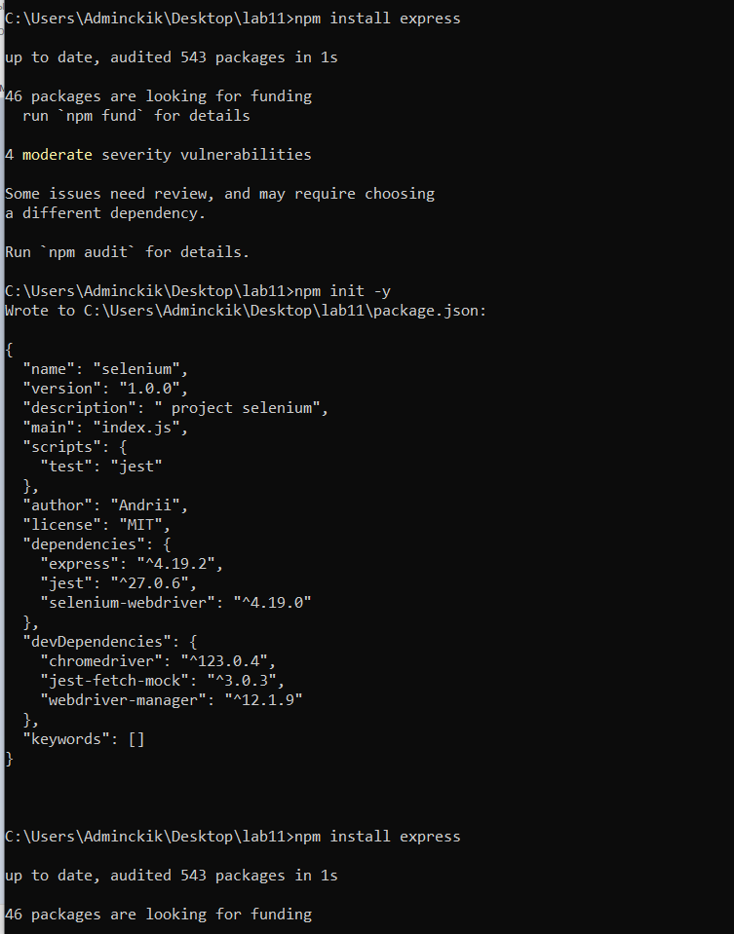

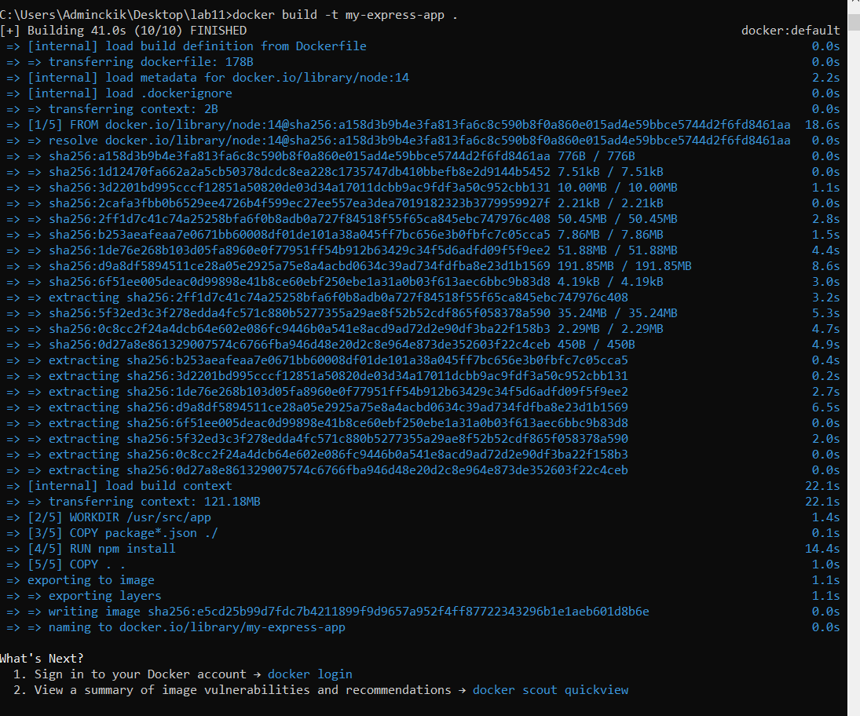

3. Запустіть даний проект засобами Docker та відкрийте його URL у браузері.

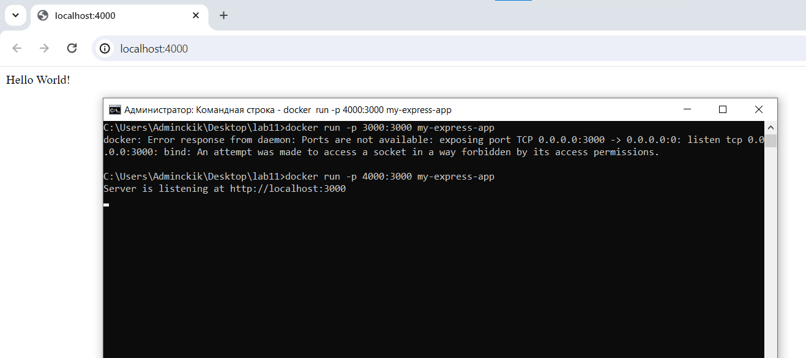

4. Продемонструйти вміст конетейнера та його логи.

